 Кафедра Информатики

|  |  |  |  |  |  |  |  |  |  |  |  |  |  |
| --- | --- | --- | --- | --- | --- | --- | --- | --- | --- | --- | --- | --- | --- |
| 100 | | 1 | 2 | 3 | 4 | 5 | 6 | 7 | 8 | 9 | 10 | 11 | 12 |
|  | 90 |  |  |  |  |  |  |  |  |  |  |  |  |
|  | 80 |  |  |  |  |  |  |  |  |  |  |  |  |
|  | 70 |  |  |  |  |  |  |  |  |  |  |  |  |
|  | 60 |  |  |  |  |  |  |  |  |  |  |  |  |
|  | 50 |  |  |  |  |  |  |  |  |  |  |  |  |
|  | 40 |  |  |  |  |  |  |  |  |  |  |  |  |
|  | 30 |  |  |  |  |  |  |  |  |  |  |  |  |
|  | 20 |  |  |  |  |  |  |  |  |  |  |  |  |
|  | 10 |  |  |  |  |  |  |  |  |  |  |  |  |
|  | 0 |  |  |  |  |  |  |  |  |  |  |  |  |

**ОТЧЕТ**

|  |
| --- |
| по лабораторной работе №10 |
| «Расчет шасси на прочность и жесткость» |
|  |

|  |
| --- |
| по дисциплине **Основы конструкции объектов ОТС** |
|  |

|  |
| --- |
| 1306.5581008.000 ПЗ |
| (обозначение документа) |

|  |  |  |  |  |  |  |
| --- | --- | --- | --- | --- | --- | --- |
| Группа |  |  | Фамилия И.О. | Подпись | Дата | Оценка |
| СТС-407 |  |
|  |  |
| Студент | | | Гараев Д.Н.. |  |  |  |
| Консультант | | | Минасов Ш. М. |  |  |  |
| Принял | | |  |  |  |  |

Уфа – 2021 г.

**Содержание**

Введение 3

1 Основные расчётные случаи нагружения шасси 6

2 Расчёт шасси балочного типа с подкосом 10

3 Расчет шасси балочного типа с рычажной подвеской колеса 13

4 Подбор колёс для основных и носовой опор шасси 15

5 Проектировочный расчёт амортизатора основной опоры шасси 18

Заключение 20

Список литературы 21

# Введение

В данной лабораторной работе необходимо ознакомиться с порядком расчета шасси на прочность и жесткость.

Шасси воспринимает нагрузки, действующие на ЛА при его приземлении и движении по земле, а также за короткое время целиком поглощает энергию посадочного удара ЛА, которая переходит в работу совместного обжатия амортизаторов и пневматиков колёс. Эта работа определяется по формуле



где *Gпос* – посадочный вес ЛА; *Vy1* – скорость ЛА, нормальная к поверхности взлётно-посадочной полосы (ВПП) в момент удара; *Нцм* – вертикальное перемещение ц.м. ЛА из-за обжатия амортизаторов и пневматиков в процессе удара; 0,25 – коэффициент, учитывающий, что в момент удара *Yкр*≈ 0,75*Gпос*.

С другой стороны, эту же работу удара при посадке можно выразить через эквивалентную высоту падения в пустоте *Нэкв* или через приведенную вертикальную скорость падения ЛА в пустоте *Vу* *пр*.



Совместно решая два последних уравнения, получим



Каждая опора шасси является самостоятельной амортизационной системой, которая воспринимает работу:



где *mред* – масса ЛА, приведенная к линии равнодействующей удара.



где *Vпос* – посадочная скорость ЛА; ν – местный угол наклона ВПП.

Вертикальное перемещение ц.м. ЛА в процессе удара



где ψ – передаточный коэффициент, зависящий от геометрии стойки шасси; *hам* – обжатие амортизационной стойки; δ*пн* – обжатие пневматика.

Подставляя последние два выражения, получим



Обычно рассматривают два расчётных варианта, определяющих величину *Vyпр*, и работу, которая должна поглощаться амортизацией ЛА при нормальной и грубой посадках:

1. Нормальная посадка ЛА происходит с высоты 1м с вертикальной скоростью *Vy* = 1,5 м/с на ВПП с уклоном 0,03 при этом 
2. Грубая (динамическая) посадка ЛА происходит с предельно допустимой высоты 2 м с вертикальной скоростью *Vy* = 3,0 м/с на ВПП с уклоном 0,03 при этом 

Формула для нормальной посадки имеет вид



где *Vпос* − посадочная скорость, м/с; *Gпос* − посадочный вес, даН.

Для трёхточечной схемы шасси с передней опорой:

– для основных опор;  - для носовой опоры. Здесь  - посадочная масса ЛА; - радиус инерции самолета на посадке; Jz – осевой момент инерции ЛА; а – вынос носовой опоры относительно центра масс ЛА (Рисунок 7).

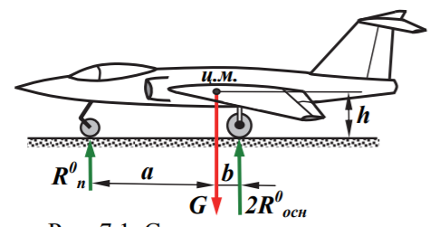

Рисунок 1 – Стояночные нагрузки на шасси

Максимальную работу, которую должна воспринять амортизационная система (стойки + пневматики) при динамическом приложении нагрузки (грубая посадка), определяем по формуле



Из уравнений равновесия найдём стояночные усилия на опоры для схемы шасси с носовой стойкой

## 

# Основные расчётные случаи нагружения шасси

Все расчётные случаи нагружения шасси различных схем приведены в нормах прочности. Рассмотрим основные расчётные случаи нагружения применительно к трёхопорной схема шасси с носовой стойкой.

***Случай Еш*** – нормальная посадка на три опоры (***Случай Е’ш*** – нормальная посадка на две опоры). Нормальной считается посадка, когда в момент касания колёсами ВПП продольная ось ЛА *0х* совпадает с направлением его движения, а поперечная ось *0z* параллельна поверхности ВПП, т.е. посадка происходит без сноса и крена. При этом могут иметь место два положения ЛА относительно ВПП:

1) произошло одновременное касание ВПП всеми колёсами шасси (посадка на три точки);

2) произошло касание ВПП колёсами основных опор расположенных позади ц.м. ЛА (посадка на две точки).

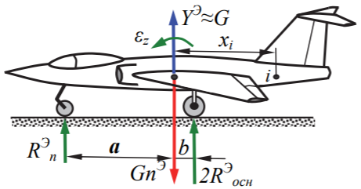

Рисунок 2 – Посадка на три точки

При посадке ЛА на три точки (Рисунок 3) на него действуют нагрузки, показанные на рисунке. ЛА участвует в поступательном и вращательном движениях, при этом уравнения равновесия примут вид



Перегрузка в i-й точке конструкции

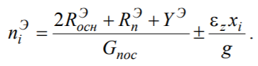

При нормальной посадке на две точки в уравнениях равновесия и в (1.5) принимают *Rn* = 0.

Эксплуатационную посадочную перегрузку определяют как минимум трёх значений



где *PЭmax* – максимальное усилие в опоре при поглощении амортизацией эксплуатационной работы AЭ; *i* – количество колёс на опоре; *Рк.ст.пос* – стояночная нагрузка на колесо при посадке; *Рмд* – максимально допустимая нагрузка на пневматик, гарантируемая его изготовителем.

Максимальная перегрузка при поглощении амортизационной системой (стойки + пневматики) максимально определяется из выражения



где 𝑃𝑚𝑎𝑥𝑚𝑎𝑥 – максимальное усилие в опоре при поглощении амортизацией максимальной работы *Аmax*; *Рпред* – предельная нагрузка на колесо, гарантируемая его изготовителем.

Способность амортизационной системы поглощать эксплуатационную максимальную АЭ и максимальную *Аmax* работы в соответствии с установленными требованиями должна быть подтверждена динамическими испытаниями на копре.

Коэффициент безопасности по отношению к эксплуатационной перегрузке при поглощении амортизацией эксплуатационной работы АЭ принимается равным *f* = 1,5 для шасси и 1,65 для других агрегатов ЛА, а по отношению к перегрузке при поглощении максимальной работы *f* = 1,3 для всего ЛА.

Расчётное усилие на основную опору



Этот случай является расчётным для проверки прочности цилиндра, штока, других элементов амортизации.

***Случай Gш*** – посадка ЛА с передним ударом в основное опоры шасси. Большие лобовые нагрузки на шасси имеют место не только из-за раскрутки колёс в первый момент посадки. При пробеге по неровной поверхности аэродрома и в процессе торможения после посадки также возникают значительные нагрузки на шасси, направленные назад.

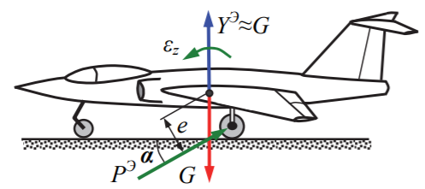

Рисунок 3 – Посадка с основным ударом в основные опоры шасси

ЛА считается находящимся в положении, соответствующем стоянке на земле (Рисунок 3). Нагрузка проходит через ось колеса и направлена спереди и снизу под углом к горизонту. Уравнение моментов примет вид



Величины угла α, *nЭG* па задаются в зависимости от схемы шасси и размеров его элементов. Например, для трёхопорной схемы шасси с носовой стойкой, α0 = 200 + 0,025D, где D – диаметр основных колёс, мм;



Коэффициент безопасности для шасси *f* = 1,5, для остальных агрегатов ЛА *f* = 1,65.

Этот случай введён для проверки прочности задних подкосов основных опор шасси.

***Случай R1ш*** – посадка ЛА с боковым ударом в основные опоры шасси. При наличии бокового ветра посадка происходит с углами сноса и крена, при этом имеет место несимметричное нагружение шасси и ЛА в ударом в основные опоры целом (Рисунок 4).

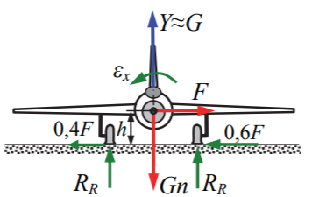

Рисунок 4 – Посадка с боковым ударом в основные опоры

Уравнения равновесия имеют вид



Расчётная вертикальная реакция на каждой основной опоре *𝑅𝑅𝑃 = 0,375𝑅𝐸𝑃*, боковая сила (сила трения) по направлению оси *z 𝐹𝑃 = 𝐺∙∙𝑛𝑅1Э∙𝑓*, боковая перегрузка



где Vпос – посадочная скорость, м/с.

Этот случай является расчётным для проверки прочности боковых подкосов основных опор шасси.

Существуют и другие случаи нагружения шасси, например, *R2ш* – разворот при рулёжке, *Tш* – посадка с торможением, а также комбинации рассмотренных случаев, например, *Е’ш+Gш* - посадка на две опоры с не раскрученными колесами.

# Расчёт шасси балочного типа с подкосом

Во всех расчётных случаях нагружения, согласно нормам прочности, исследуются стойки шасси с обжатыми амортизатором и пневматиками. Величина обжатия определяется действующими нагрузками и схемой шасси.

Рассмотрим, например, случай нагружения *Еш* для основной опоры шасси балочного типа с подкосом. Здесь амортизатор находится в стойке опоры. Реакцию ВПП *Rocн*, действующую на колесо основной опоры, переносят на ось колеса и раскладывают на две составляющие: вдоль оси стойки *Ry = Rocн ⋅ сosα* и перпендикулярно к ней *Rx = Rocн ⋅ sinα* (Рисунок 5).

**Нагрузки от составляющей *Ry*.** Полуось работает на изгиб в вертикальной плоскости. Шток работает на сжатие и изгиб. Цилиндр работает на изгиб и внутреннее давление. В сечении 3 к цилиндру крепится подкос, усилие в котором *Sn* на плече *t* создаёт момент, уравновешивающий в сечении 5 внешний момент *Ry·c*.

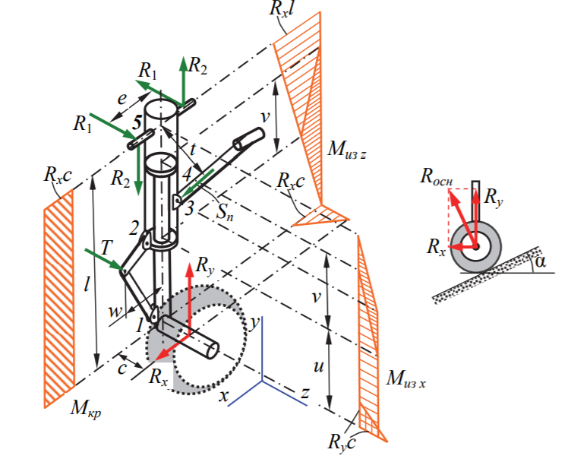

Рисунок 5 – Эпюры моментов для шасси балочного типа с подкосом

**Нагрузки от составляющей *Rx*.** Полуось работает на изгиб в горизонтальной плоскости. Шток работает на сжатие и изгиб. Крутящий момент воспринимает траверса (двухзвенник) и передает его на цилиндр и далее на опору. Цилиндр работает на изгиб и кручение. В опорах сечения 5 возникают реактивные пары сил *R1е* и *R2e*.

Каждое звено траверсы рассчитывают на изгиб как консоль, загруженную на конце силой *Т*



Рассматривая эпюры для всех посадочных случаев нагружения, проводят сначала проектировочный, а затем проверочный расчёт на прочность всех стержневых элементов опоры шасси.

Каждый элемент шасси рассчитывают как стержень, работающий, как правило, в условиях сложного сопротивления. Трубчатую полуось рассчитывают на изгиб в корневом сечении 1



где – осевой момент сопротивления сечения 1, *D* и *d* – внешний и внутренний диаметры кольцевого сечения соответственно.

Максимальные нормальные напряжения в точке амортизатора наблюдаются в сечении 2 на наружной поверхности от изгиба и сжатия



где *𝐹*– площадь поперечного сечения штока.

Максимальные нормальные напряжения в цилиндре амортизатора наблюдаются в сечениях 4 или 5 на наружной поверхности от изгиба и сжатия. Например, в сечении 5



К ним необходимо добавить нормальные растягивающие напряжения от избыточного давления внутри цилиндра амортизатора.

Максимальные касательные напряжения в цилиндре амортизатора наблюдаются на его наружной поверхности



где  – полярный момент сопротивления сечения.

Общую оценку прочности проводят по третьей теории прочности



# Расчет шасси балочного типа с рычажной подвеской колеса

Рассмотрим расчёт основной опоры шасси с рычажной подвеской колеса и вынесенным амортизатором, например, в случае нагружения *Ещ*. В отличие от предыдущей схемы здесь амортизатор работает только на сжатие (Рисунок 6). Реакцию ВПП *Rосн* удобно раскладывать по осям х и у, связанным со стойкой, а также по осям *х1* и *у1*, связанным с рычагом. Из уравнения моментов относительно оси 3 определяют сжимающее усилие в амортизаторе *Sам*.

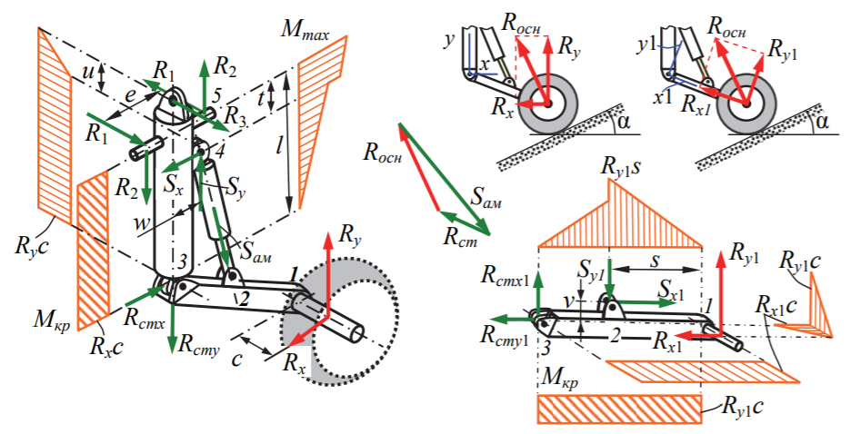

Рисунок 6 – Эпюры моментов для шасси с рычажной подвеской колеса

Зная *Rocн* и *Saм*, из силового треугольника находят реакцию стойки *Rст*. После этого, последовательно рассматривая полуось, рычаг и стойку, строят эпюры моментов. Так, в сечении 5 стойки в плоскости *ху*



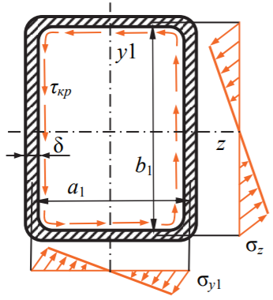

Рисунок 7 – Поперечное сечение рычага

Обычно рычаг представляет собой коробчатый тонкостенный стержень прямоугольного поперечного сечения (Рисунок 7). Максимальные нормальные напряжения возникают по углам сечения 2



Касательные напряжения от кручения:



Для общей оценки прочности используют третью теорию прочности.

# Подбор колёс для основных и носовой опор шасси

Конструкция и номенклатура авиаколёс являются стандартными, все данные по ним содержатся в каталогах авиаколёс. Авиационное колесо состоит из авиашины - пневматика, барабана и тормоза. Колёса носовых, хвостовых и подкрыльных опор обычно не имеют тормозов. Прочность колёс, их надёжность и ресурс проверяются испытаниями на заводе-изготовителе.

Стояночная нагрузка на колесо основной опоры при взлете ЛА



где *n* – количество основных опор шасси; *i* – количество колёс на каждой из основных опор; *а* – расстояние от передней опоры до ц.м. ЛА (Рисунок 7); *a + b* – база шасси.

Стояночная нагрузка на колесо основной опоры при посадке ЛА



При подборе колёс для основных опор необходимо выполнить следующие четыре условия:



Здесь в правой части неравенств указаны значения характеристик колеса по каталогу; *𝑉отр* и *𝑉пос* – соответственно скорость отрыва и посадочная скорость исследуемого ЛА.

Если для подобранного колеса *Рк.ст.взл* существенно меньше *Рк.ст.взл.кат*, то для сохранения стояночного обжатия, указанного в каталоге, необходимо уменьшить давление в пневматике *р0* до величины:



Для полученного *р0* корректируются каталожные значения максимальной допустимой ударной нагрузки *Рмд* и соответствующее ей значение работы пневматика *Амд*:



Тормоза авиаколёс воспринимают и рассеивают значительную часть кинетической энергии при после посадочном пробеге ЛА по ВПП. Они также используются при опробовании двигателей, на стоянке с уклоном, при маневрировании на земле, для достижения максимального ускорения ЛА в момент старта.

В каталоге авиаколёс задают величину максимального тормозного момента *Мт.кат* максимальную энергоёмкость тормозов *Aт.кат*.

При проверке тормоза колеса на энергоёмкость должно выполняться условие:

 

где  – энергия, которую необходимо поглотить тормозу колеса при пробеге. Здесь  - коэффициент, учитывающий долю кинетической энергии ЛА, поглощаемую при его пробеге только тормозами колес.

Проверка тормоза колеса по тормозному моменту проводится для трёх случаев:

1. реализации предельного коэффициента трения (сцепления) авиашины с поверхностью ВПП;
2. предотвращения проворачивания заторможенных колёс при работе всех двигателей на взлётном режиме;
3. удержания ЛА на стоянке с максимальным уклоном 𝑡𝑔𝑣 = 0,1𝐺0𝑅 ∙ 𝑡𝑔𝑣 ≤ 𝑛𝑖𝑀т.кат.

Стояночная нагрузка на колесо передней опоры при взлете ЛА



где *i* – количество колёс на передней опоре.

Динамическая нагрузка на колесо передней опоры при посадке ЛА



где *аг* – горизонтальное замедление при торможении ЛА.

При подборе колёс для носовой опоры также необходимо выполнить следующие четыре условия:



Если для подобранного колеса *Рк.дин* существенно меньше *Рк.дин.кат*, то для сохранения стояночного обжатия, указанного в каталоге, необходимо уменьшить давление в пневматике *р0* до величины:



Для полученного *р0* корректируются каталожные значения максимальной допустимой ударной нагрузки *Pмд* и соответствующее ей значение работы пневматика *Амд*.

# Проектировочный расчёт амортизатора основной опоры шасси

Максимальная энергия, приходящаяся на амортизатор,



где *Aп.о*≈1,1*Амд* – энергия, воспринимаемая пневматиком при его полном обжатии.

Максимальный ход амортизатора при восприятии им энергии *Аам𝑚𝑎𝑥* определим по формуле:

 

где η = 0,65…0,75 – коэффициент полноты диаграммы обжатия газожидкостного амортизатора; *𝑃ам𝑚𝑎𝑥* – сила сопротивления амортизатора при восприятии им энергии *Аам𝑚𝑎𝑥*.

Для основных опор шасси



где *ψsmax* – передаточный коэффициент при *smax*.

Затем определяем площадь газового поршня амортизатора:



где *pг0* – давление зарядки амортизатора; *χ* – коэффициент, учитывающий сопротивление трения в уплотнениях и в направляющих буксах амортизатора (*χ* = 0,2, если амортизатор загружен изгибом, в противном случае *χ* = 0,1); *Рам0* – усилие предварительной затяжки амортизатора.

Для основных опор шасси



где *ψ0* – передаточный коэффициент при *s*=0; *n0* – коэффициент предварительной затяжки амортизатора. От величины *n0* зависят жёсткость амортизатора и величина объёма его газовой камеры. Для опор шасси с непосредственным креплением колёс или тележки к амортизатору *n0* = 0,4...0,7; для опор шасси с рычажной подвеской колёс *n0* = 0,7…1,0.

Процесс обжатия амортизатора описывается уравнениям политропы:



В расчётах газо-жидкостной амортизации показатель политропы n = 1,2.

Из последнего уравнения можно определить начальный объём газовой камеры



# Заключение

В данной лабораторной работе произведено ознакомление с порядком расчета шасси на прочность и жесткость.

Было проанализировано, как шасси воспринимает нагрузки, действующие на ЛА при его приземлении и движении по земле, а также за короткое время целиком поглощает энергию посадочного удара ЛА, которая переходит в работу совместного обжатия амортизаторов и пневматиков колёс.

# Список литературы

1. Чепурных И.В. Прочность конструкций летательных аппаратов: учеб. пособие – Комсомольск-на-Амуре: ФГБОУ ВПО «КнАГТУ», 2013. – 137 с. (с. 95 – с. 106).